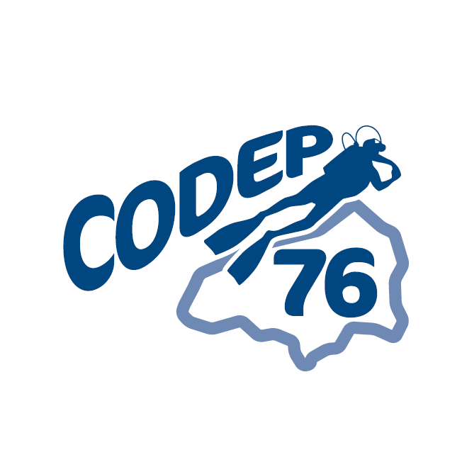
 : 27 SENTE FOISON 76170 St NICOLAS DE LA TAILLE  : 02 35 31 81 49 / 06 85 02 97 04
@ : comite.plongee76@wanadoo.fr http://www.codep76.ffessm-normandie.fr
_________________________________________________________________

Commission Départementale Environnement et Biologie Subaquatique du 76
_________________________________________________________________
- Président : Eric CAMPION du club Océan’eaux 76 – tel : 06 72 62 69 37 – mail : campion.martine76@orange.fr – 38 rue de la Paix – 76620 Le Havre
- Vice-Présidente :Marie-Jo PISO du Club des sports sous marins Dieppois - tel : 06 74 30 69 37
mail : jean-paul.piso@wanadoo.fr - 9 rue du centre 76550 Tourville les Arques
-Vice-Président Patrick LUTAUD de l'AA Couronnaise - tel : 06 73 60 29 11
mail : patrick.lutaud@wanadoo.fr - 87 rue du val caillouel 27520 Le Grand Bourgtheroulde

Compte rendu de la commission départementale environnement et biologie du 76 de l’AG du 05/11/2022 :
- Présents :
  - Guy LE RU : vice-président du CREBS Normandie - club
  - Denis CORTHESY : président de Port Vivant – club Paul Eluard
  - Marie-Christine BERNARD : club de l’AA Couronnaise
  - Hervé BRISSARD : club Abyss
  - Eric CAMPION : président de la com bio du 76 – club Océan’eaux 76 – Le Havre
- Excusé(e)s :
  - Marie-Jo PISO : vice-présidente de la com bio du 76 – club des Sports Sous-Marins Dieppois
  - Patrick LUTAUD : vice-président de la com bio du 76

1 - Retour sur l’année échue : proposition d’organisation en pôles géographiques, initiée à l’AG de novembre 2021 avec les objectifs suivants :
- 3 pôles (Dieppe, Le Havre et Rouen) pour réduire les frais de déplacements dans un département géographiquement étalé. Pour faciliter la coordination, Président et Vice-présidents représentent chacun des 3 pôles
- Formations dans des locaux de clubs organisateurs pour réduire voire annuler les frais de locations de salles de cours
- Ouverture des formations à des stagiaires « extérieurs », non adhérents du club organisateur des formations.

Cette organisation a démarré timidement mais la proportion d’accueil de stagiaires « extérieurs » sur les formations à venir, en nette progression, invite à poursuivre dans cet axe.
Le soutien du Codep est indispensable, notamment financier, afin de rassurer les formateurs sur la plus-value de la commission biologie : le risque reste patent de voir les clubs qui bénéficient de formateurs bio de se rabattre sur des formations en interne au détriment des clubs et adhérents non dotés de ces compétences. Et pour prendre un cas pratique : quid du financement des cartes de niveau entre le Codep et la CREBS ?

Les cadres bio actifs du département restent clairement persuadés et persuasifs du bonus plaisir de la biologie pour les plongeurs formés, mais aussi de la fidélisation des adhérents pour les clubs qui bénéficie d’une animation sur ce thème de la vie aquatique.

2 – Priorité maintenue à l’entretien et développement du pool de cadres bio sachant qu’avec le départ de la région de Muriel VERRIER et à venir de Cathy DORIS il n’y a plus de FB2 actifs sur la formation de cadres FB1 dans le département. Prioritaire donc pour éviter l'épuisement des cadres actifs et risquer de rompre la dynamique de formation de cadres.

A noter les résultats très encourageants de Patrick LUTAUD sur le pôle Rouennais dont les formations PB2 sous ouvertes à des stagiaires extérieurs à son club mais aussi à des formateurs extérieurs : cette émulation locale et collective permet clairement à des formateurs moins expérimentés sur les formations PB2 de se relancer dans l’aventure.
J'espère obtenir le même résultat avec une formation PB1 dans les locaux et avec le FB1 actif du club Paul-Eluard au Havre (date à programmer au printemps 2023).

A noter l’investissement de Guy LE RU sur les formations de cadres bio avec un stage en cours de 4FB1 et 1 FB2 (votre humble serviteur) et le projet d’une formation pyramidale (N1, N2, FB1, FB2) à l’horizon de la fin 2023, début 2024.

3 - Enfin, nous avons pu contractualiser avec Port Vivant pour des créneaux de plongées naturalistes mais aussi de laboratoires (dernier en date avec 3 plongées naturalistes et labo pour la formation des stagiaires FB1 en cours et FB2 pour moi). La convention (Codep bio 76 / Port Vivant) ne concerne pas seulement les plongées naturalistes liées à des formations mais toutes plongées naturalistes des com bio ou du CREBS. (me prévenir à l'avance , bien sûr...). La facturation du créneau (15 euros, quelque soir le nombre de participants) sera adressée au CREBS si formation de cadre, au Codep si formation de PB1/2, et entre les participants si plongée naturaliste hors formation.

Eric CAMPION

